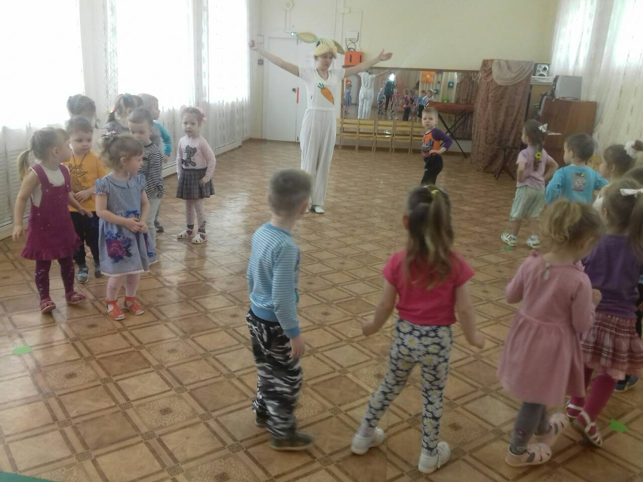День здоровья для детей 3-4 лет "Милый Зайка заболел"
Тема: «Мы выбираем здоровье»
Автор: Музыкальны руководитель Чарушина Н.В. 2019 год
Цель: Формирование у учащихся интереса к занятиям физической культурой и спортом.
Задачи:
1) Развитие двигательной активности учащихся
2) Воспитание культуры общения учащихся
3) Формирование привычки выполнения гигиенических требований
Персонажи: Зайка , ребята.
Ход мероприятия
Приветствие. Ознакомление поочередно с заданиями, их выполнение. Завершение всего мероприятия танцем и поощерением.
Сценарий:
- Здравствуйте, ребята. Вы меня узнали? (дети отвечают)
Да верно я Зайка, я очень люблю поспать, ничего не делать ,посмотреть как можно больше мультфильмов, но сегодня меня это не радует ,я очень сильно заболел. Я написал письмо доктору Айболиту и он написал мне в письме рецепт как вылечиться ,и предупредил ,что чтобы его выполнить мне нужны помощники .
- Вы мне поможете ребята?(дети отвечают)
- Давайте скорее лечиться!!!
(Зайка достает из кармана письмо и начинает его читать)
Чтобы быть здоровым надо
Никогда нам не зевать
Как проснулся – первым делом
Процедуры выполнять…
Задание №1 «доброе утро»
Все дети становятся по кругу спортивного зала. Зайка называет процедуры и все вместе их выполняют под музыкальное сопровождение.
- Потягушки
- Мытье лица
- Чистка зубов
- Мытье головы
- Мытье рук
- Мытье ног
( когда все выполнили ,Зайка начинает читать следующее задание)
А когда умылся ты
То на кухоньку сходи
Холодильник открывай
Фрукты смело доставай!
Конкурс № 2 «Фрукты и овощи»
1) Зайка берет свою большую морковь . Всем детям предлагается поднять руки в верх, и хлопать. морковь передается следующему по кругу. играет музыка. На ком морковь остановилась(2 ребенка) тот выходит в цент зала.
Примечание - останавливать морковь надо на разных группах так чтобы собрать 10 ребят с разных команд.
2) 10 ребят делятся на 2 команды друг за другом по 5 человек. Каждому ребенку дается какой-либо фрукт или овощ ( морковь, огурец, яблоко, виноград….) на конце спортивного зала стоят корзины пустые. Задача ребят поочередно добежать с Зайкой до корзины и класть в нее фрукт или овощ.
После выполнения ребенок бежит обратно, следом бежит второй…и т.д.
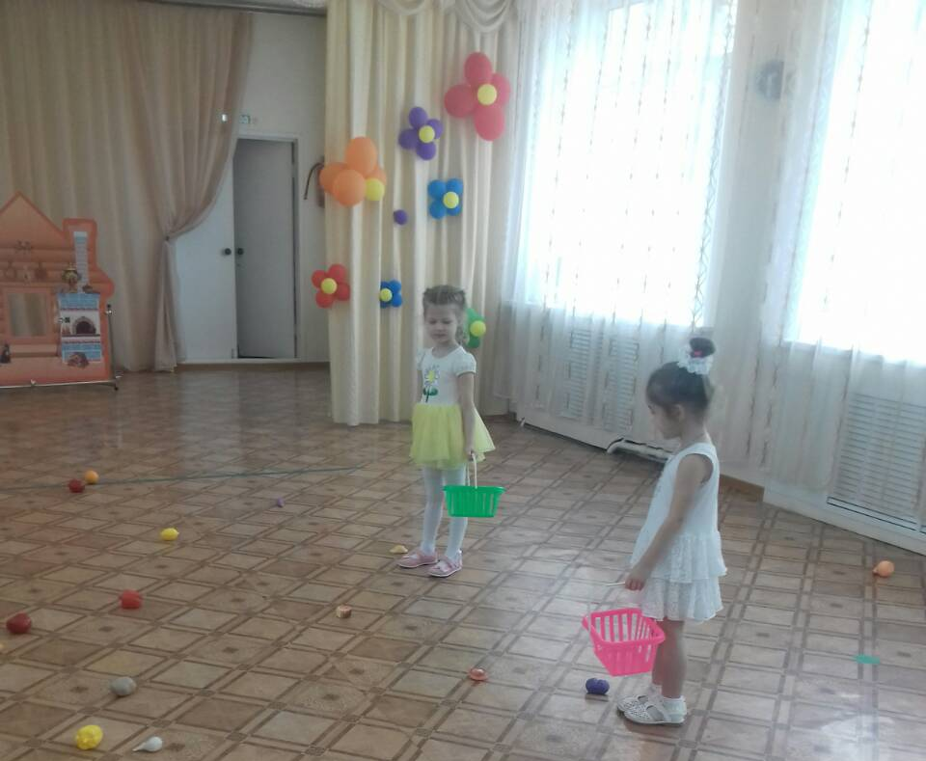
Зайка долго не ленись
Болен ты не унывай
Ты хотя бы уберись
Хвост с дивана поднимай
Конкурс № 3 « Чистюльки»
1) К одной стороне зала приглашается 1 команда. Зайка на центре зала разбрасывает маленькие мячи (чем больше тем интереснее).Корзина для сбора мячей стоит в углу спортивного зала. По сигналу Зайки раз, два, три все дети должны как можно быстрее собрать их в корзину.
После выполнения одной команды это задание выполняет другая команда.
2) Все команды собираются вокруг своих воспитателей. Им раздается по стопочке разноцветных квадратиком( красные и белые). Задача команды разложить квадратики по цветам (отдельно белые, отдельно красные).

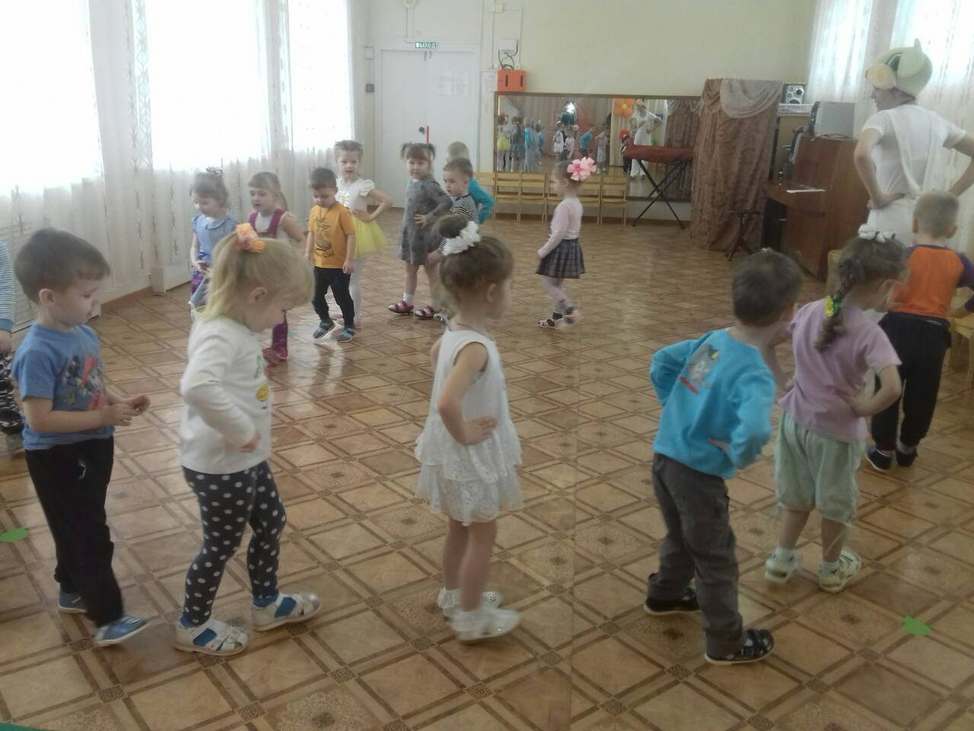
Дома чисто- хорошо
Только это уж не все
Чтоб здоровым, крепким быть
Нужно на улицу ходить
Конкурс № 4 «Свежий воздух- Прыгуны»
Зайка, Зайка не зевай
Прыг-да-скок не забывай
С каждой команды приглашаются по 8 ребят, выстраиваются в линию друг за другом лицом к центру зала. Задание- проскакать вместе с Зайкой 3-4 прыжка и бежать обратно встав в конец линии.
Примечание – обратить внимание на координацию выполнения задания .

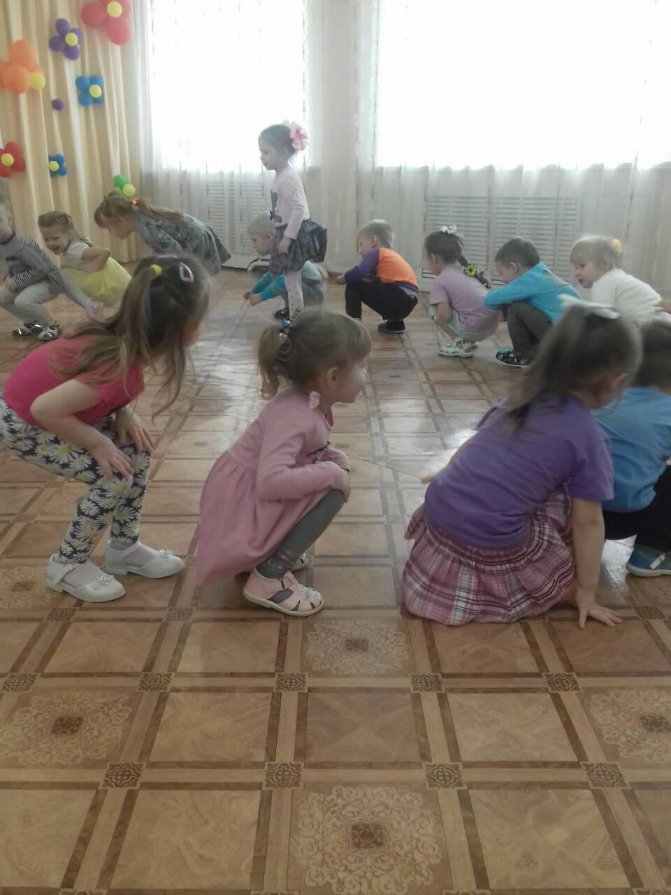
конкурс № 5 «Прими подарок»
Зайка мал , не очень смел
Подарить что-то хотел
Конкурс №5 " Подарок"
Все дети становятся лицом друг напротив друга на расстоянии 4 метра( Группа напротив группы - 2 шеренги), с одной стороны ребятам даются мячи. Их задача по сигналу добежать до противоположного ему участнику и вручить ему мяч сказав : «Это тебе мой подарок», и вернуться обратно на свое место.
После того когда с одной стороны ребята вернуться без мячей дается сигнал ребятам с другой стороны чтобы они побежали «дарить» мяч.
(выполняется 4 раза)
Если ты все выполнял
Правильно заданья
То болезни не страшны
Завершим соревнования
- Ребята вам понравилось?( дети отвечают), а знаете, что мне понравилось больше всего ( дети отвечают).
Мне понравилось с вами веселиться, бегать и прыгать, а самое главное то, что вы помогли мне выздороветь и я больше не болею,мы выполнили все задания от Доктора Айболита!
И сейчас я хочу очень танцевать!!! Ребята вы будете танцевать со мной? (дети отвечают).
(Включается музыка, дети начинают танцевать вместе с Зайкой).
- Спасибо вам ребята большое ,Но мне немного грустно-мне пора возвращаться к себе, но я просто так не уйду, у меня маленькие подарочки для каждого из вас.
(Зайка дарит подарки и под музыку прощается с ребятами)

